# 用户中心接口

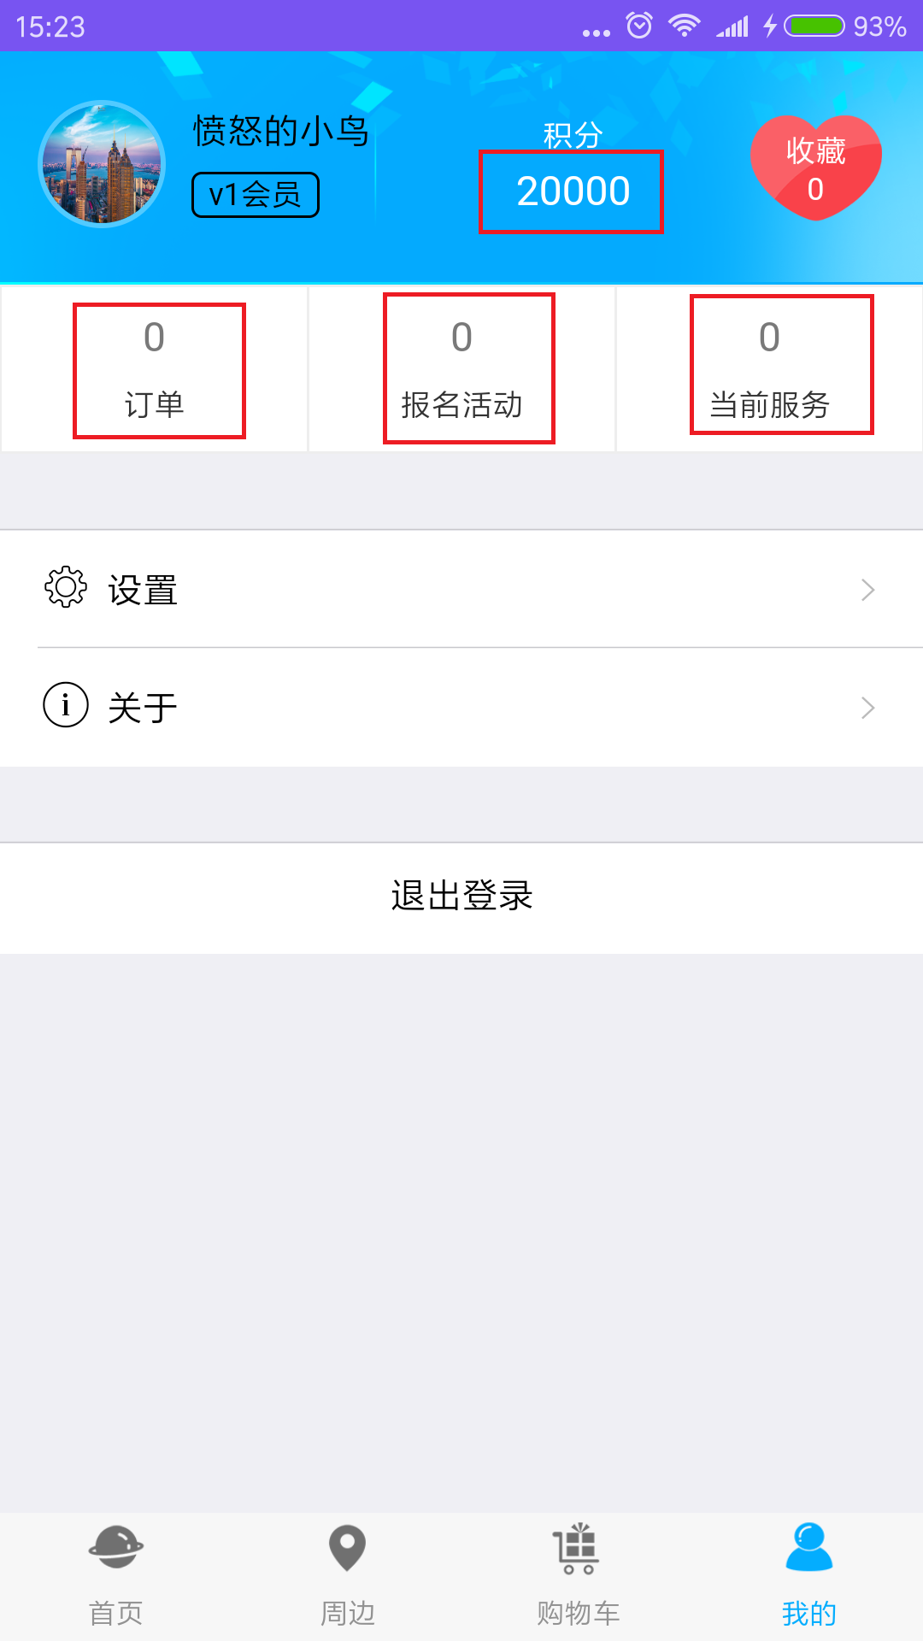

红框内的都需要接口吧，三个接口，一个查询数量，一个查询列表，一个查询明细

## 订单数量

GET /userCenter/myOrderCount

|  |  |  |
| --- | --- | --- |
| 参数名 | 是否必填 | 说明 |
| userId | 是 | 用户登录账号 |

## 订单列表

GET /userCenter/myOrderList

|  |  |  |
| --- | --- | --- |
| 参数名 | 是否必填 | 说明 |
| userId | 是 | 用户登录账号 |
| pageNo | 否 | 页码，默认1 |
| pageSize | 否 | 每页条数，默认10 |

## 订单明细

GET /userCenter/myOrderInfo

|  |  |  |
| --- | --- | --- |
| 参数名 | 是否必填 | 说明 |
| orderId | 是 | 订单编号 |

## 报名活动数量

GET /userCenter/myActivityCount

|  |  |  |
| --- | --- | --- |
| 参数名 | 是否必填 | 说明 |
| userId | 是 | 用户登录账号 |

## 报名活动列表

GET /userCenter/myActivityList

|  |  |  |
| --- | --- | --- |
| 参数名 | 是否必填 | 说明 |
| userId | 是 | 用户登录账号 |
| pageNo | 否 | 页码，默认1 |
| pageSize | 否 | 每页条数，默认10 |

## 报名活动明细

GET /userCenter/myActivityInfo

|  |  |  |
| --- | --- | --- |
| 参数名 | 是否必填 | 说明 |
| activityId | 是 | 活动编号 |

## 我的服务数量

GET /userCenter/myServiceCount

|  |  |  |
| --- | --- | --- |
| 参数名 | 是否必填 | 说明 |
| userId | 是 | 用户登录账号 |

## 我的服务列表

GET /userCenter/myServiceList

|  |  |  |
| --- | --- | --- |
| 参数名 | 是否必填 | 说明 |
| userId | 是 | 用户登录账号 |
| pageNo | 否 | 页码，默认1 |
| pageSize | 否 | 每页条数，默认10 |

## 我的服务明细

GET /userCenter/myServiceInfo

|  |  |  |
| --- | --- | --- |
| 参数名 | 是否必填 | 说明 |
| serviceId | 是 | 服务编号 |

## 个人积分

GET /userCenter/myScore

|  |  |  |
| --- | --- | --- |
| 参数名 | 是否必填 | 说明 |
| userId | 是 | 用户登录账号 |